Document technique serveur NAS/GPO

Installation et configuration de la VM serveur de fichier
Vm installée sur le windows serveur Hyper-V dans le vlan 100(serveurs)
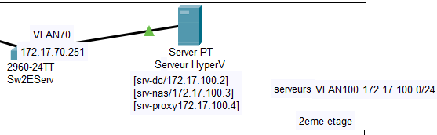

Création de 2 disques dur virtuel supplémentaires pour ensuite les configurer en RAID1 (raid miroir) par la suite dans TrueNAS. Ce RAID1 va nous permettre d’assurer la disponibilité des ressources partagés ayant ainsi une tolérance de panne d’un des 2 disques.
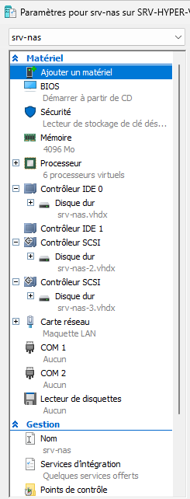

Configuration IP
Cette capture montre la configuration d'une interface réseau sur un serveur Linux, spécifiquement sur l'interface eno2 avec une adresse IP statique 172.17.100.3.
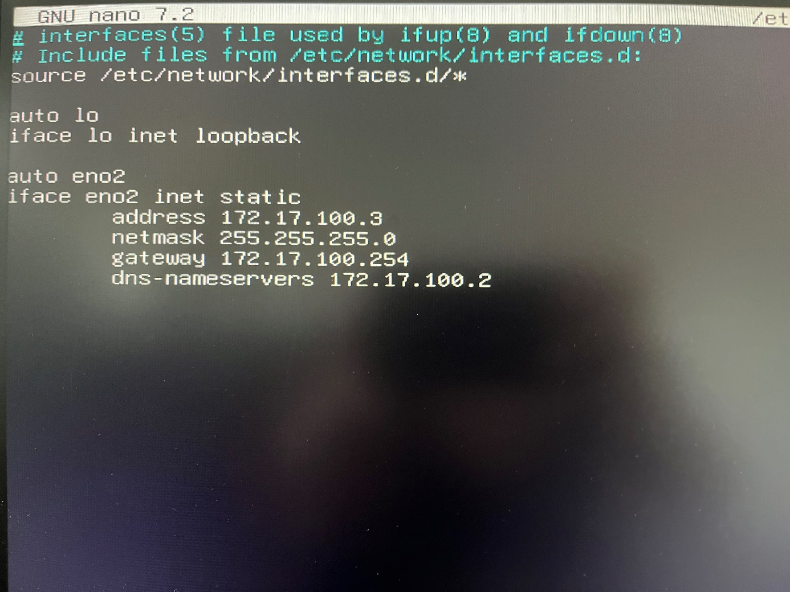

Configuration du paramétrage IP également visible et modifiable dans l’interface de TrueNAS
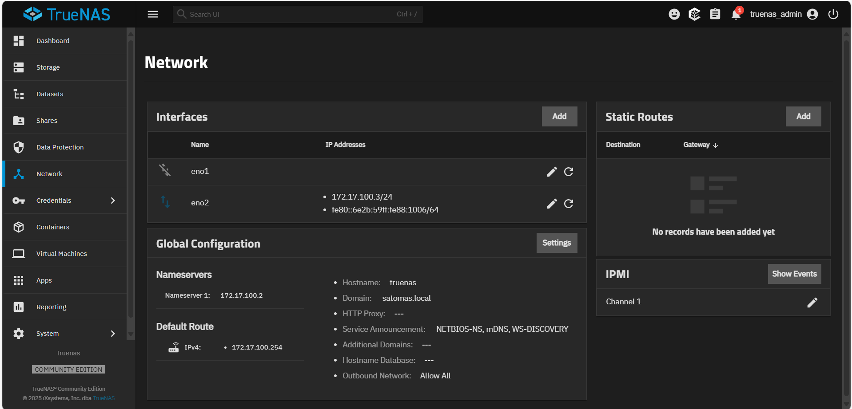

Création d’un pool
Cette capture montre la vue des disques dans TrueNAS. On y voit plusieurs disques connectés, comme sda, sdc, sdb et fd0, avec leurs tailles respectives. Le tableau de bord de Stockage montre une configuration RAID1 avec deux disques de 127 GiB chacun, en miroir. Le système affiche un faible taux d'utilisation du stockage (1.3%), ce qui signifie que l'espace de stockage est encore largement disponible.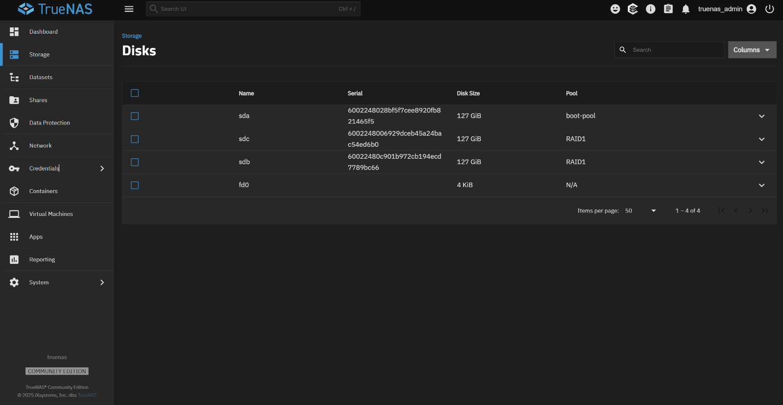
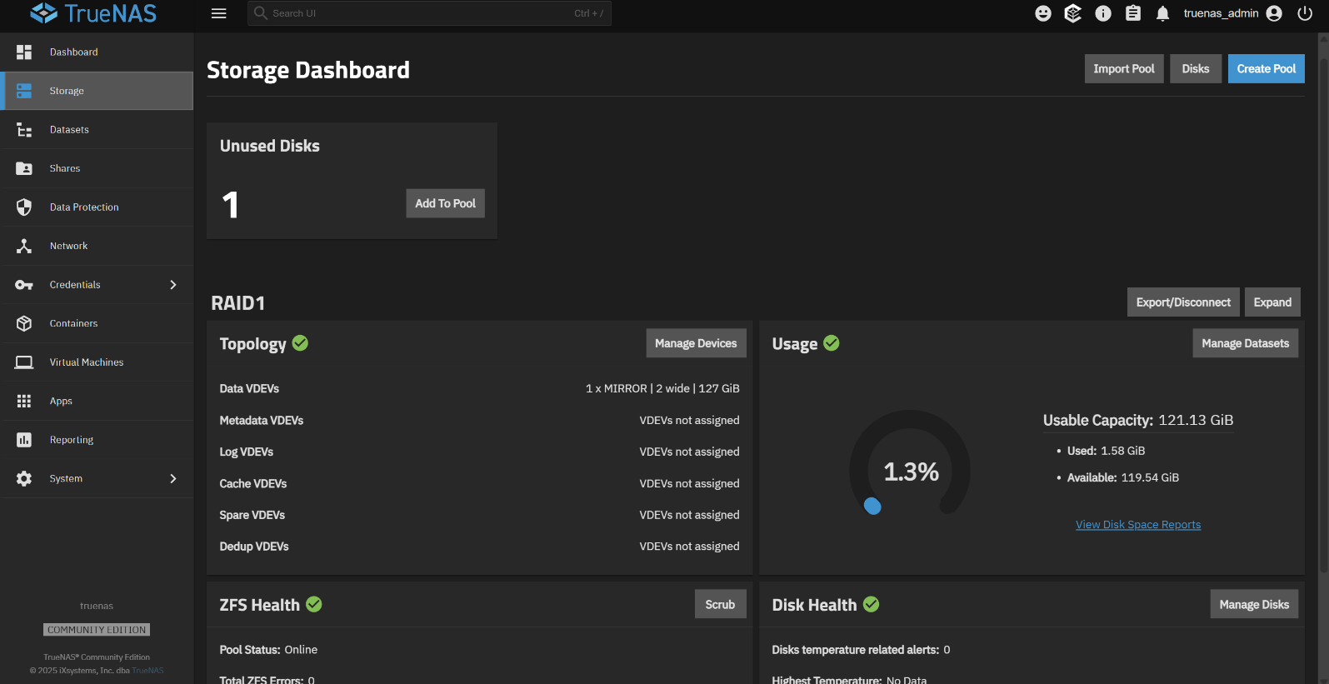
Synchronisation de l’AD à TrueNAS
Dans cette capture, on peut voir l'interface de TrueNAS où le Active Directory est configuré et marqué comme healthy. Le domaine SATOMAS.LOCAL est correctement lié à TrueNAS avec le compte administrateur. Cela permet à TrueNAS d'interagir avec Active Directory pour gérer les utilisateurs et les groupes via des permissions d'accès centralisées.
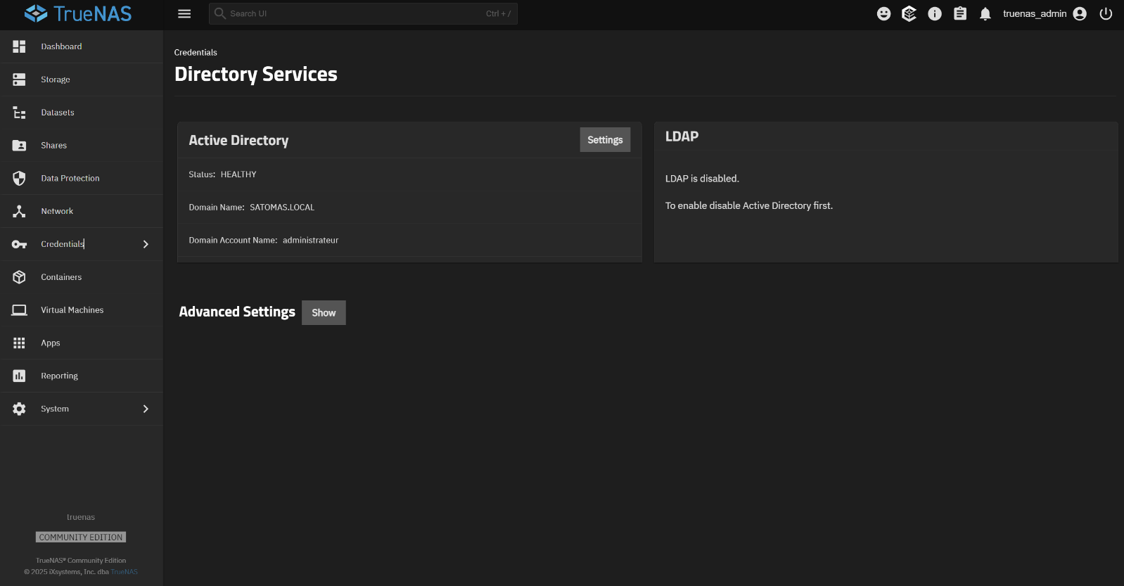
Création des dataset
Voici les différents dossier qu’on va partager à nos utilisateurs.
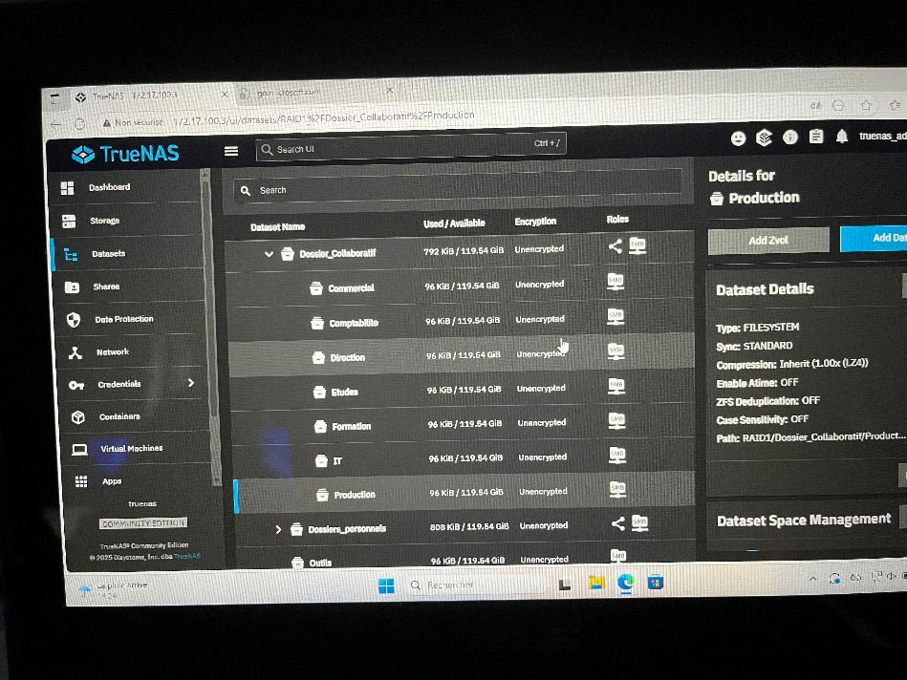
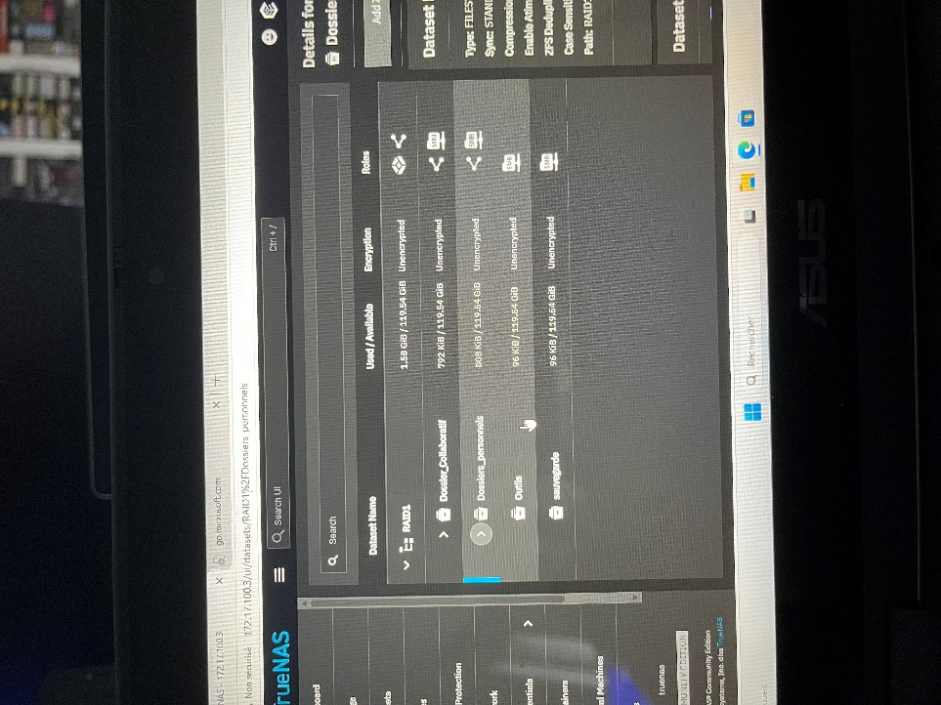

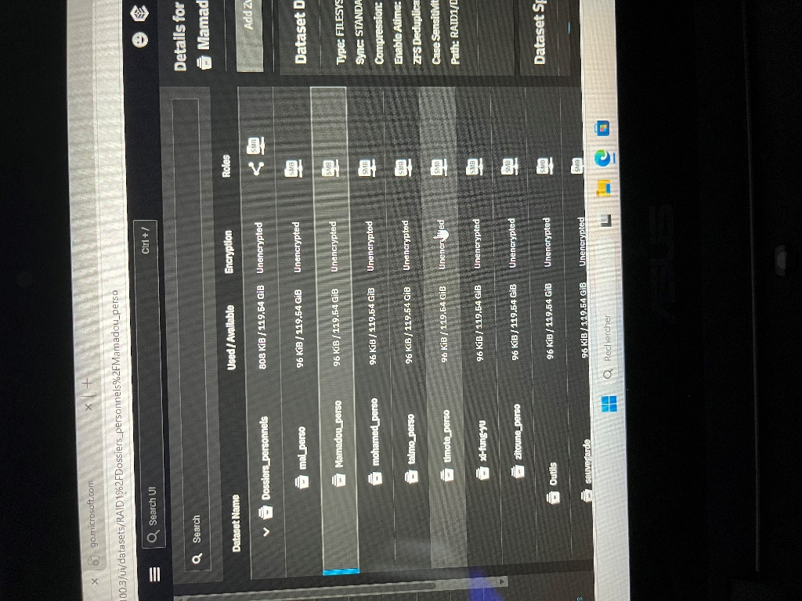

Attributions des permissions(ACL) aux datasets
Ces captures montre la gestion des ACL (Listes de Contrôle d'Accès) dans TrueNAS pour les datasets. Elle permet de spécifier quels groupes ou utilisateurs ont accès à des fichiers ou des dossiers avec des permissions spécifiques (lecture, écriture, modification).
Modify : permet à un utilisateur de gérer le contenu d'un fichier ou dossier sans pour autant lui donner la possibilité de changer les permissions ou de contrôler complètement l'accès à la ressource.
Lecture (Read) : Cette permission permet à l'utilisateur de lire le contenu d'un fichier ou d'un dossier. Dans le cas d'un dossier, cela signifie pouvoir voir les fichiers qu'il contient.
Traverse : La permission "Traverse" s'applique aux dossiers. Elle permet à un utilisateur de traverser un dossier pour accéder à un sous-dossier, même si l'utilisateur n'a pas de permission sur le dossier parent. Par exemple, si un utilisateur a la permission Traverse sur un dossier parent mais pas sur son contenu, il pourra quand même accéder aux sous-dossiers ou fichiers si les permissions sur ces sous-dossiers sont configurées pour lui.
Contrôle Total (Full Control) : Permet à un utilisateur de disposer de toutes les permissions possibles : lire, écrire, exécuter et modifier les permissions elles-mêmes. Cette permission est généralement attribuée aux administrateurs.
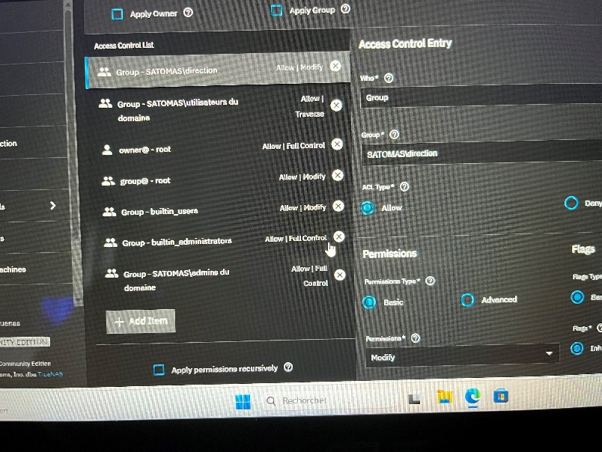
Refus (Deny) : Une entrée ACL de type Deny est utilisée pour interdire explicitement l'accès, même si une autre entrée ACL permet l'accès. C'est une manière de s'assurer qu'un utilisateur ou un groupe n'a pas accès à une ressource, indépendamment d'autres permissions.
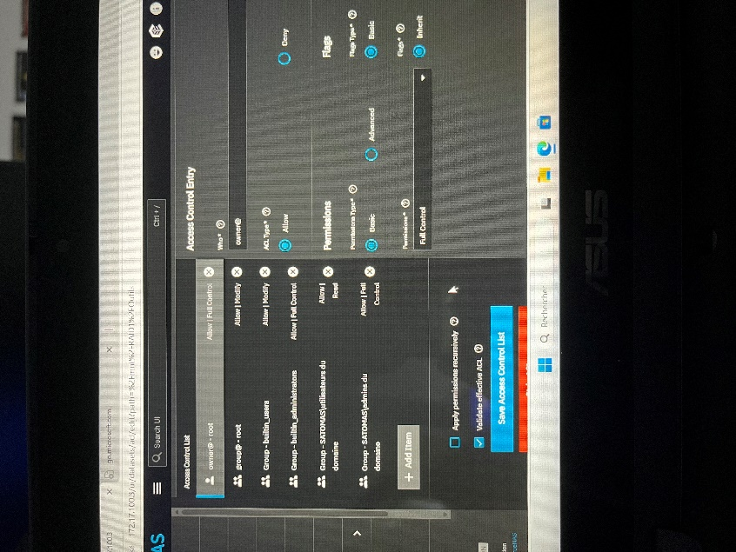

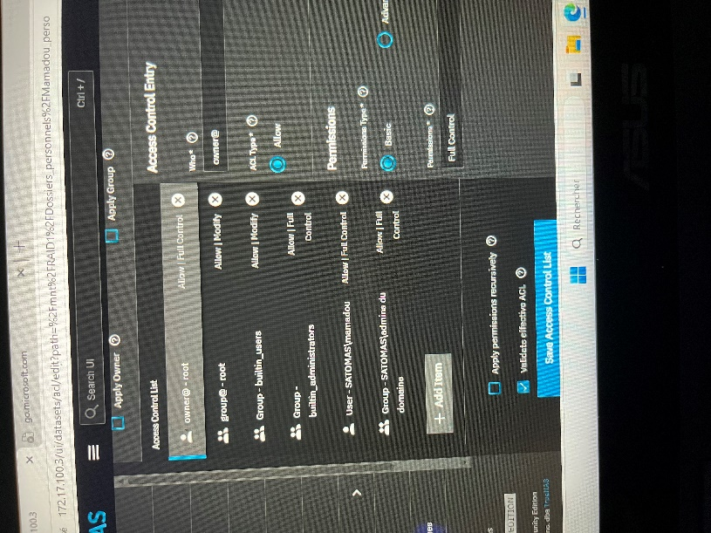

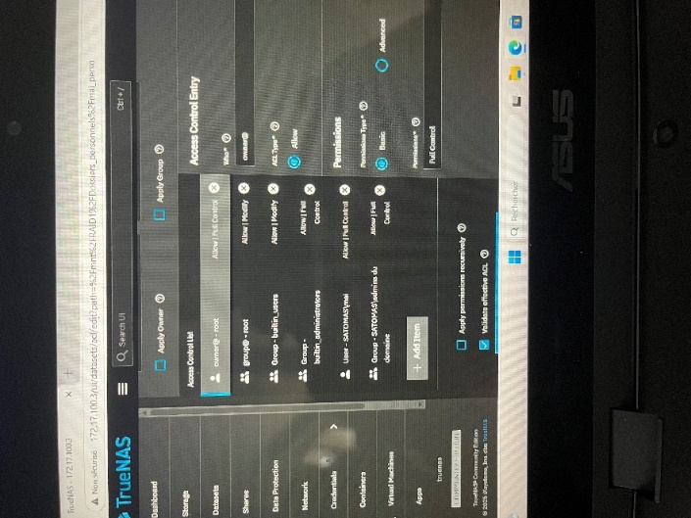

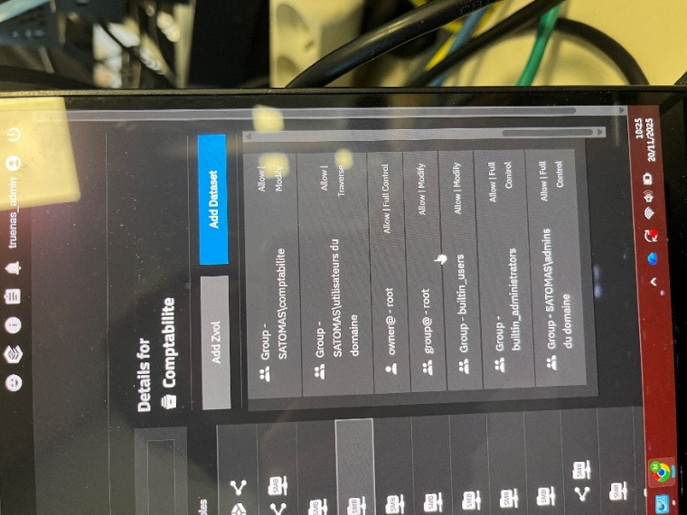
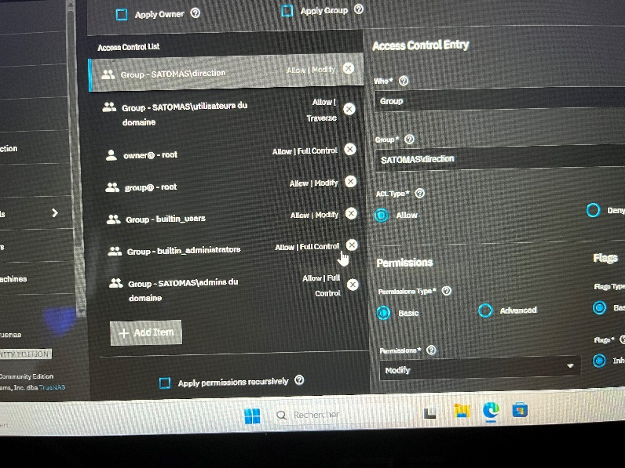

Configuration des GPO
Cette capture présente l'outil Gestion des Stratégies de Groupe sur un contrôleur de domaine, où plusieurs GPO (Group Policy Objects) sont configurées pour différentes unités organisationnelles (comme Commercial, Direction, Formation, etc.). Chaque GPO est utilisé pour appliquer des paramètres spécifiques aux utilisateurs ou groupes d'utilisateurs(comme lecteurs réseau du dossier perso, fond d’écran, panneau de configuration ect…).
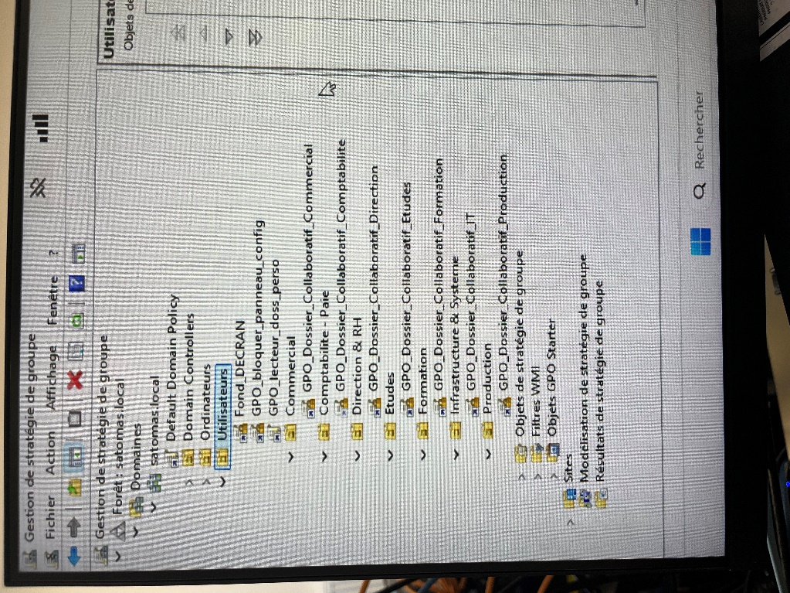
Rapport de test du partage de fichier
Une vue de l'accès au serveur de fichiers via le réseau dans l'explorateur de fichiers Windows. Les dossiers partagés (Dossier_Collaboratif, Dossiers_personnels, sauvegarde, outils) sont visibles et accessibles, ce qui montre que le serveur TrueNAS fonctionne correctement avec le partage SMB.
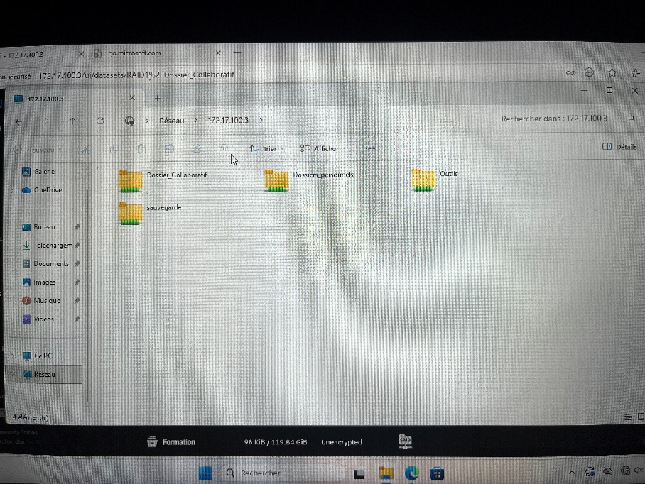
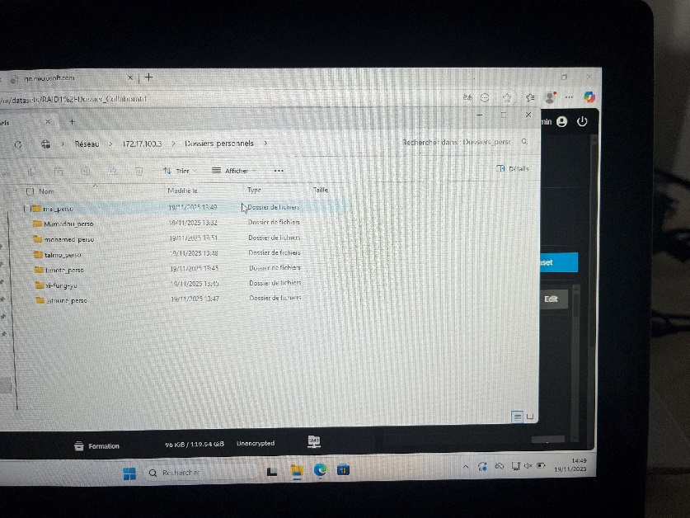
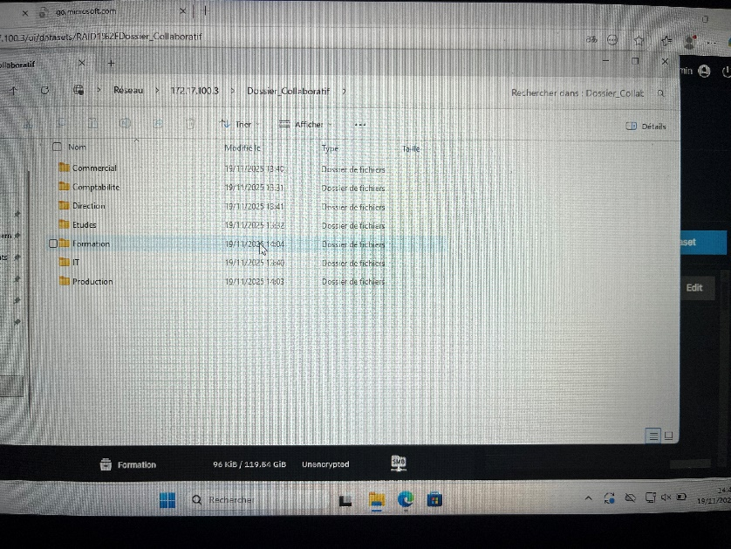

Rapport de test des GPO
Lecteurs réseaux du dossier personnel et du dossier de son service de l’utilisateur est bien visible.
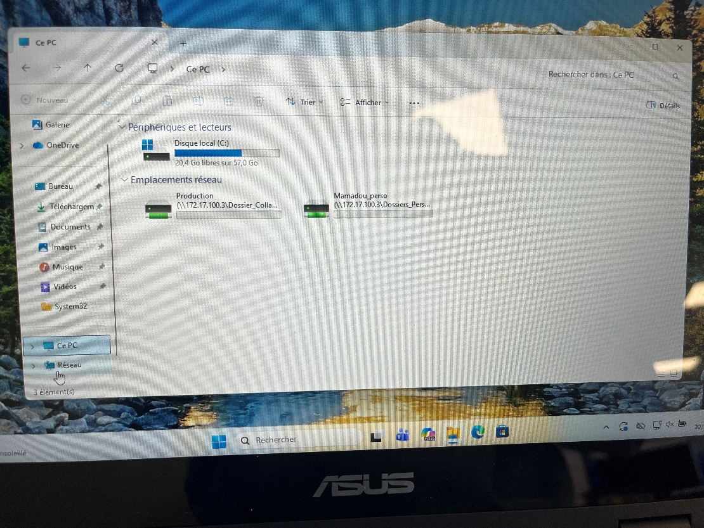

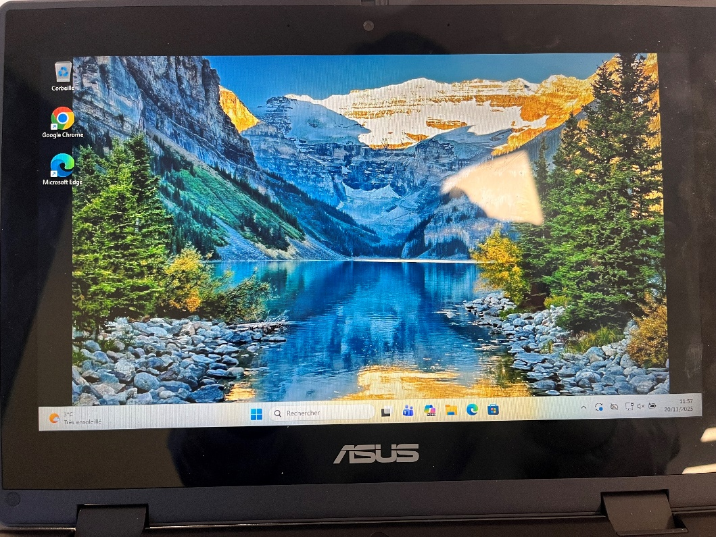
Fond d’écran imposer a tous les utilisateurs bien prit en compte

Accès au panneau de configuration restreint
